|  |  |
| --- | --- |
|  | Zbornik radova Fakulteta tehničkih nauka, Novi Sad |

**UDK: 72:004**

**DOI:** [**https://doi.org/10.24867/07FA14Cvijanovic**](https://doi.org/10.24867/07FA14Cvijanovic)

**REALISTIČAN PRIKAZ TRAVE**

**REALISTIC REPRESENTATION OF GRASS**

Biljana Cvijanović, *Fakultet tehničkih nauka, Novi Sad*

**Oblast –** **ARHITEKTURA**

**Kratak sadržaj –** *U doba kada je računarska grafika toliko napredovala modelovanje zamišljenog prostora se koristi u cilju prezentacije i vizualizacije. Za kreiranje kvallitetnih vizualizacija jedna od stvari koje je neophodno poznavati jesu alati za 3D modelovanje i rendering. Cilj rada je da se kroz korišćenje alatki u 3Ds Max-u dobiju što realniji rezultati prikaza trave, uz minimum utrošenog vremena i što manjim opterećenjem scene.*

**Ključne reči:** *Arhitektura, Arhitektonska vizualizacija, Realističan prikaz trave.*

**Abstract** – *In an age when computer graphics have advanced so much, imagined space modeling is used in presentation and visualization. To create quality visuali­zation, one of the things that is necessary to recognize is the tools for 3D modeling and rendering. The goal of the paper is to minimize the time consumption and scene weight and at the same time generate the most realistic representation of grass by using 3Ds Max modeling tools.*

**Keywords:***Architecture, Architectural* *visualization, Realistic representation of grass.*

**1. UVOD**

Tema ovog istraživanja je doći do što realnijeg prikaza trave u *3Ds Max*-u. Istraživanje se odvijalo upotrebom alatki u programu sa dodatkom *V-Ray*-a i *Coron-*e, besplatnim skriptama i *Plug-in*-ovima. Postavkom osvetljenja na sceni, promenom njihovih parametara, uticaj geometrije modela i pravljenjem materijala, došlo se do različitih rezultata.

Generisanje trave u sceni zahteva dosta vremena ako bi se sve manuelno radilo neizbežno je bilo koristiti određen vid prečice koji bi ovaj proces olakšao i ubrzao. Drugi problem problem koji se javljao je broj poligona, tako da se vodilo računa da scena bude optimizovana i u kom planu na sceni se nalazi za geometrija.

Sledeći problem je kreiranje dodeljenog materijala i kako postići zadovoljavajuće rezultate. Cilj ovog rada bio je da se kroz istraživanje nedostataka i problema u *3Ds Max*-u pronađu, prikažu i istraže potencijalna rešenja konkretnog problema kao i nedostaci, radi postizanja kvalitetnog i verodostojnog rendera [1].

______________________________________________

**NAPOMENA:**

**Ovaj rad proistekao je iz master rada čiji mentor je bio dr Vesna Stojaković, red. prof.**

Istraživanje je vršeno kreiranje jedne scene u 3Ds Max-u uz postavku kamere i svetala. Primenjivane su različite alatke za kreiranje geometrije i promenom njihovih parametara došlo se do različitih rezultata. Uzeta je u obzir kompleksnost rukovanja, broj poligona kao i dužina trajanja rendera. Dobijeni rezultati prikazani su u vidu rendera bez dodatnee postprodukcije.

**2. OČEKIVANI REZULTATI**

Cilj rada jeste da se kroz korišćenje alatki u *3Ds Max*-u dobiju što realniji rezultati prikaza trave, uz minimum utrošenog vremena i što manjim opterećenjem scene. Takođe analizom dobijenih rezultata našla se njihova primena u zavisnosti od toga šta i gde je prikazano na sceni. Dobijeni rezultati su zadovoljavajući u odnosu od toga gde se nalaze u sceni. Generisan model trave koji je kadriran kao prvi plan, treba da je boljeg kvaliteta kako bi se postigao efekat realističnosti. Pojedini rezultati možda ne zadovoljavaju prikaz objekta koji se u sceni nalaze u prvom planu u arhitektonskoj vizualizaciji, ali zadovolja­vaju potrebe za prikaz objekata koji se u sceni nalaze u trećem planu ili u industriji video igara.

**3. AUTODESK 3DS MAX**

*Autodesk 3Ds Max* je softver koji je pruža mogućnosti trodimenzionalnog modelovanja, stvaranja animacija, igara i realističnih slika. Prototip *3Ds Max*-a se pojavio 1988. godine, a prvo ime je bilo *3D Studio*, a zatim *3D* *Studio Max*. Ovaj program raspolaže sa mnoštvom opcija i komandi u cilju postizanja što boljih rezultata, kao i mogućnost uvođenja dodataka u program kao što su *plug-**in*-ovi i *skripte*. *3Ds Max* je program koji osim u arhitekuri svoju primenu našao i u filmskoj i industriji video igara [2].

**3.1 Render**

Render je postupak stvaranja slike modela uz pomoć posebnog programa. Prikazuje podatke o geometriji, tački gledišta, teksturi i podatke o osvetljenju. Render se takođe koristi kod opisivanja procesa specijalnih efekata u obradi videa. Ovaj proces se koristi kod računara, računarskih igara, simulatora, filmova i specijalnih efekata, te u vizualizaciji dizajna. Svako polje koristi različit odnos i odlike tehnike. Postoje različite tehnike renderovanja, odnosno procesa stvaranja slike. Specijalizovani za određen tip prezentacije, slobodni i pojedini koji su skupi i obično se koriste u komercijalne svrhe (npr. snimanje 3D animiranih filmova). U 3D grafici renderovanje se može odvijati sporo (prerender) ili u stvarnom vremenu. Prerenderovanje je intezivan proces koji se koristi u stvaranju filmova, dok je renderovanje u stvarnom vremenu najviše prisutno kod 3D računarskih igara, gde se vizuelna scena obrađena uz pomoć grafičke kartice prikazuje na monitoru.

**3.2 V-Ray Plug-in**

*V-ray* predstavlja dodatak tj. *Plug-in* za *3Ds Max* i mnoge druge programe, koji se koriste za obradu scene. Zahva­ljujući njemu pojedinačno se mogu podešavati i menjati parametri za materijalizaciju, osvetljenje, kameru i dr. U ovom istrzivanju za kreiranje trave korišćeni su *Multi­scatter*, *Hair and Fur*, *V-RayFur*. Korišćen je *V-Ray Adv* 3.00.03 koji podrazumeva upotrebu svih *V-Ray* alatki.

**3.3 Corona Renderer**

*Corona Renderer* je moderan fotorealističan dodatak dostupan *3Ds Max-*u, *MAXON*, *Cinema 4D*, i kao samo­stalna aplikacija. Njegov razvoj je započeo 2009. godine kao samostalan projekat. *Corona Renderer* sadrži svoju biblioteku materijala, osvetljenje, kameru i podešavanja za render.

**4. PRINCIP ISTRAŽIVANJA**

U ovom istraživanju kreirana je scena u *3Ds Max*-u. Postavljen je *Plane* sa većim brojem poligona, radi postizanja efekta realističnog tla na *Plane* je dodat *Noise*. Scena je osvetljena sa *Dome Light*-om, u koji je dodeljena *HDRI* mapa. *HDRI* mape se dodeljuju na *Dome Light*, kako bi se ,,pokupili“ suvišni pikseli te bi tekstura a i render dali bolje rezultate. U zavisnosti od potrebe boljeg osvetljenja u scenu je dodato *V-Ray Sun* i/ili *V-Ray Plane Light*, u odnosu na kameru pod uglom od 90 stepeni.

U primerima kada je korišćena *Corona Plug*-in , dodat je *Corona Sun* i/ili *Corona Plane Light*. Scena je kadrirana uz postavku kamere, u zavisnosti koji *Plug-in* se koristio, *V-Ray* kamera ili *Corona* kamera. Ova referentna postav­ka scene je korišćena za dalja istraživanja uz promenu parametara, praćenje rezultata i renderovanja kao krajnji rezultat. Na *Plane* su primenjeni različiti besplatni *Plug-in*-ovi, skripte i *Bitmap* mape.

**4.1 V-RayFur**

*V-RayFur* je veoma jednostavan proceduralni dodatak. Realni rezultati su stvoreni tokom vremena renderovanja, koji zapravo nisu u celosti vidljivi na sceni. Ovaj *Plug-in* je idealan za kreiranje vlaknaste geometrije, kao što su: trava, tepih, krzno, kosa... Poseduje širok spektar manipu­lisanja kako bi se postigli što bolji rezultati. Tokom istra­živanja ovaj *Plug-in* se pokaza kao jednostavan za koriš­ćenje i uz minimalnu promenu parametara došlo se do brzih i verodostojnih rezultata. *V-RayFur* se pokazao kao jednostavan za korišćenje i bez opterećivanja scene sa velikim brojem poligona.

Generisanjem geometrije dobio se realističan prikaz i nije bilo potrebe uvoziti ili praviti model trave. Na taj način se uštedelo na vremenu modelo­vanja. Render kao krajnji rezultat je zadovoljavajući za kadriranju scena u prvom planu.

Razlika kada se koristila *Bitmap* mapa ili *Gradient* mapa je na oko jedva primetna, ali je razlika u dužini trajanja rendera. Sa *Bitmap* mapom render je trajao 20 min, dok sa *Gradient* mapom 4 min kraće.

**4.2 V-Ray Hair and Fur**

*V-Ray Hai and Fur* je modifikator za kosu i krzno, ali takođe može poslužiti za kreiranje trave. Primenjuje se na bilo koji objekat radi postizanja *Hair and Fur* efekata, bilo da je u pitanju *Mesh* ili *Spline*. Ako je dodeljen na *Mesh* kosa ,,raste” sa cele površine, a ako se dodeljen na *Splin*e kosa ,,raste” između *Splines*-a. Kada odabrane geometrija na koju je dodeljen *V-Ray Hair and Fur*, rezultat je odmah vidljiv u perspektivi i prikazu sa kamere. *V-Ray Hair and Fur* sadrži osnovne parametre kao što su: veličina, boja, direkcija- u kom smeru kosa ,,raste”. Primenom *V-Ray Hair and Fur* modifikatora scena je bila dosta opterećena te je manipulisanje u sceni i puštanje rendera bilo otežano. Nakon konvertovanja geometrije u *Mesh* scena je imala veliki broj poligona. Finalan render nije dao realističan prikaz trave. Dobila se zanimljiva geometrija za primenu u industriji video igara ili u animiranim filmovima.

**4.3 MultiScatter**

*MultiScatter* je dodatak za *3Ds Max*-u koji radi sa *V-Ray*-em, *Mental Ray*-em, *Coron*-om i ostalim sistemima za prikazivanje rendera. Pomoću ovog dodatka omogućeno je lako i brzo kreiranje komplikovanih scena sa ogrom­nom količinom predmeta. Jedna od prednosti primene ovog dodatka jeste prenošenje i preuzimanje iz *V-RayProx*y memorije ako je potrebno. Na taj način je omogućena primena poligonskih modela bez slabljenja produktivnosti i kapaciteta *RAM* memorije.

Upotrebom *V-RayProxy* omogućeno je kreiranje ogromne količine animiranih objekata npr. celu šumu, a da ta geometrija ne bude direktno na sceni i da je na taj način usporena i opterećena. *MultiScatter* uključuje integrisanu mapu –proceduralnu karticu *MultiScatterTexture*. Ovom karti­com omogućeno je stvaranje veće količine tonova kako bi se dobio što realniji prikaz scene sa velikim brojem sličnih objekata npr. u šumi se mogu nalaziti različiti tonovi lišća ili na parkingu različite boje automobila. *MultiScatterTexture* definiše različite tonove za mešanje materijala i primenjuje se kako na objekte dobijene primenom *MultiScatter*-a, tako i na bilo koje druge objekte koje se nalaze u sceni [3].

**4.4 Grass Generator**

U arhitektonskoj vizualizaciji često su potrebni prirodni biljni elementi koji bi upotpunili scenu. Na internetu se može pronaći veliki broj biblioteka sa modelima biljnih vrsta, ali ponekad je neophodno usavršiti tehnike izrade modela. Takav vid modelovanja ne samo da je jeftiniji, već omogućava kontrolu nad finalnim izgledom rendera. Umesto da se svaka travka modeluje posebno, naišlo se na način koji daje slične rezultate koristeći različite modifikatore i automatizovanjem u skriptu. I tako je nastao *Grass Generator* (Generator trave) [4]. U primeru korišćenja *Grass Generator-*a u kombinaciji sa *V-Ray*-em i *Coronom* postignuti su solidni rezultati. Prednosti ovakvog pristupa modelovanja je što se u parametrima za podešavanje izabrao određen broj kanala za mapiranje te je na njih dodeljena različita tekstura. Ovakav način mapiranja simulira prirodan i realističan izgled, jer trava u prirodi nije svuda iste dimenzije i boje.

**4.5 Bitmap 2D mapa**

*Bitmap* je slika dobijena fiksnom matricom obojenih piksela, poput mozaika. *Bitmap* mape su korisne za stvaranje mnogih vrsta materijala od drvenih i zidnih površina do kože i perija. Mogu se koristiti u animacijama da bi se napravio animirani material. *Bitmap* mapa se dodeljuje na naznačenu geometriju preko materijala. *Material Editor/Bitmap map/Bitmap Image File*. Ovaj dijalog se koristi kako bi se odredila datoteka ili sekvenca za bitnu sliku. *Bitmap* mapa se može kreirati i samim povlačenjem datoteke iz *Windows Explorer*-a u *Slate Material Editor.* Jedna od bitnih stavki u kvalitetu rendera, jeste format i rezolucija izabrane *Bitmap* mape. Što je rezolucija manja, postoji mogućnost da tekstura na renderu bude mutna i nečitljiva, ili da se ne može dobro mapirati na objekat. Izabrana *Bitmap* mapa se mora nalaziti u istom folderu gde i *3Ds Max* datoteka, u slučaju da se pokreće na drugom računaru, neće biti očitana u render. U ovom istraživanju za potreba kreiranja realistič­ne trave, *Bitmap* mapa ne bi dala zadovoljavajuće rezultate da uz nju nije korišćena *Displacement* mapa.

**4.5.1 Displacement mapa**

*Displacement* mapa pomera geometriju po površini. Efekat je sličan kao kod korišćenja *Displacement* modifikatora u *3Ds Max*-u. Za razliku od *Bump* mape (mapa za simuliranje izbočina i bora po površini objekta), koja samo vizuelno daje efekat menjanja geometrije po površini *Displacemnt* mapa to zapravo i radi. Mapa koja se koristi za *Displacement* je crno bela tekstura koja generisanje pomaka vrši od bele ka crnoj boji. Svetlije boje na *2D* slici ,, guraju” se snažnije od tamnijih boja, što rezultira *3D* pomeranjem geometrije. Način generisanja trave sa *Bitmap* *2D* mapom u kombinaciji sa *Displacement* mapom tokom ovog istraživanja dao je rezultate koji ne zadovoljavaju uslove kadriranja scena prvog plana u arhitektonskoj vuzualizaciji. Ovakav način generisanja trave predstavlja brz i jednostavan proces. Mana ovog pristupa generisanja je usporenost scene zbog dodate *Displacement* mape i refleksije. Krajnji rezultat zbog nedostatka geometrije nije dao realističan prikaz

**4.6 Corona Scatter**

*Corona Scatter* je namenski sistem kojim je izabrana geometriju nasumično raspoređena po zadatoj površini. Koristiti se radi efikasnog postizanja kreiranja trave, kose, tepiha, šume itd. *Corona Scatter* se može koristiti u kombinaciji sa *CProxy* objektima. Trava u prirodi nije svuda iste dužine, oblika i boje. *Corona Scatter* to takođe simulira u svojim podešavanjima. Taj efekat se postiže pomoću teksture (crno – bele), ili pomoću ručnih podešavanja. U podešavanjima je izabran broj od kog do kog broja je geometrija nasumično skalirana i po kojoj osi. *Multi Scatter* i *Corona Scatter* rade na istom principu. Razlika je da li se koristio *V-Ray* ili *Corona Plug* – in. U oba slučaja na kvalitet i dužinu trajanja rendera direktno je uticao model trave koji je nasumično raspoređen po povrišini. *Multi Scatter* i *Corona Scatter* u tom smislu olakšali su proces generisanja, uštedeli na vremenu, a tokom rada krajnji rezultat nije vidljiv, što znači da scena nije opterećena sa dodatnim brojem poligona.

**5. KRITERIJUMI ZA OCENU OPTIMIZOVANJA SCENE**

U scenama sa vegetacijom glavni problem predstavlja veliki broj poligona, te je potrebno optimizovati scenu, a da dobri rezultati ne izostanu. Otežano manipulisanje scene se javlja i pri korišćenju velikog broja osvetljenja. Dužina trajanja rendera treba da je svedena na minimum, kako bi se sa što manje utrošenog vremena došlo do zadovoljavajućih rezultata.

**6. KRITERIJUMI ZA OCENU VIZUELNOG KVALITETA**

Simuliranje prirodnih elemenata kao što je vegetacija u 3D programima predstavlja pravi izazov, te realistični rezultati neretko izostaju bez postprodukcije u programima kao što je *Photoshop.* Pri oceni vizuelnog kvaliteta rendera posmatrala se vidljivost geometrije, teksture i refleksije. Najbolja ocene postignute su primenom *V-Ray Fur* + *Gradinet* mapa (slika 1.), *Vray Hair and Fur* + *Bitmap* mapa (slika 2.) i primenom *Multiscater* modifikatora (slika 3.).

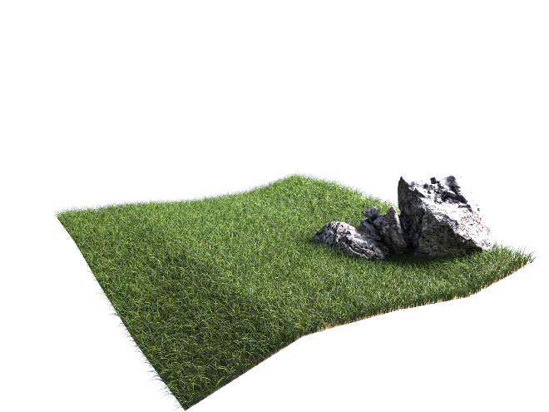

Slika 1. *Prikaz rezultata V-Ray Fur-a sa Gradient mapom.*

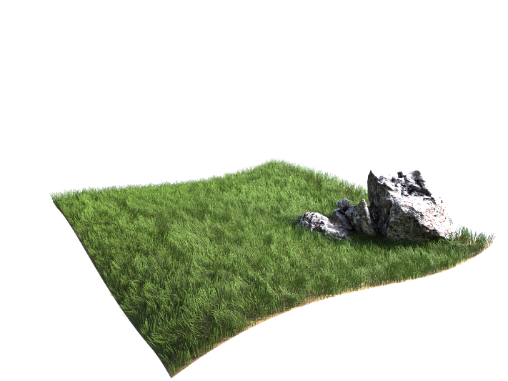

Slika 2. *Prikaz rezultata Hair and Fur sa Bitmap mapom*

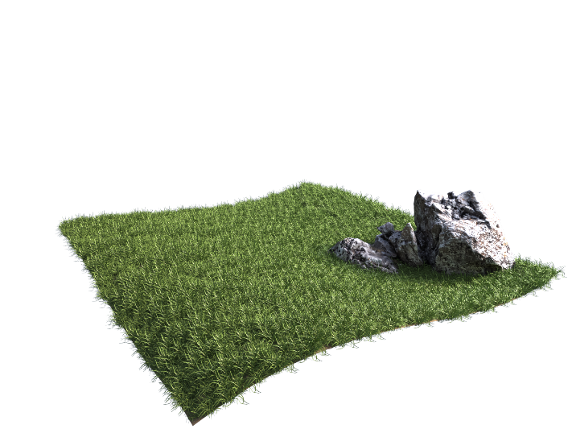

Slika 3. *Prikaz rezultata Multiscatter modifikatorom*

**7. ZAKLJUČAK**

Istraživanjem i praktičnim radom došlo se do zaključka da je dobiti prikaz realistične trave dosta komlikovan proces, i da rezultati neće biti u potpunosti zadovoljavajući bez postprodukcije. Ovo se odnosi na prikaz objekta u arhitektonskoj vizualizaciji koja se na sceni nalaze u prvom planu. Mnogo je faktora koji utiču na realističanost prikaza, od metoda generisanja geometrije, osvetljenja na sceni te do dodele odgovarajućeg materijala.

Promenom parametara za podešavanje dodataka za gene­risanje trave, osvetljenjem i dodelom materijala, postigli su se različiti rezultati, što je zahtevalo određeno znanje i vreme istraživanja. Modelovanjem scena sa vegetacijom nailazi se na problem velikog broja poligona, te je potreb­na optimizacija scene, radi lakšeg manipulisanja. Otežano manipulisanje scenom i dug proces renderovanja javlja se većim brojem izvora osvetljenja na sceni. Tokom istra­ži­vanja proces renderovanja je od 4 do 24 min.

Ocenjivanjem vizuelnog kvaliteta rendera posmatrana je izraženost geometrije, teksture i refleksije, sa ukupnom ocenom 15 kao veoma primetna.

Najmanji broj poligona postigao se kod istraživanja uz primenu *Bitmap 2D* mape u kombinaciji sa Corona *Plug-in*-om, uz minimalnu dužinu trajanja rendera.

Time je scena optimizovana za manipulaciju, ali se ocenom vizuelnog kaliteta rendera geometrija, tekstura i refleksija pokazali kao neprimetni, te ovaj pristup generisanja trave nije pokazao dobre rezultate.Najbolja ocena vizuelnog kvaliteta rendera sa veoma primetnom geometrijom, teksturom i refleksijom postignuta je kod primene *V-Ray Fur*-a sa *Gradinet* mapom. Sa prosečnim trajanjem rendera i optimalnim brojem poligona, ovaj princip generisanja trave dao najbolje rezultate.

Kod generisanja ovakvog vida geometrije treba svakako pomenuti i dobre specifikacije računara, jer ovakva geo­metrija sadrži veliki broj poligona, te opterećuje scenu. Proces stvaranja rendera zahtevao je određeno vreme.

**8. LITERATURA**

[1] Gradnja (2017) Foto ili realizam? Fotorealistična arhitektonska vizualizacija. Dostupno na: <https://www.gradnja.rs/foto-ili-realizam-fotorealisticna-arhitektonska-vizuelizacija/>

[2] Autodesk (2019); 3Ds Max. Dostupno na: <https://www.autodesk.com/products/3ds-max/overview>

[3] ICube (2019) MultiScatter. Dostupno na: <https://rendering.ru/multiscatter.html>

[4] Mantissa (2014) Grass Generator Dostupno na: <https://mantissa.xyz/blog/2014/1/20/grass-generator-v1>

**Kratka biografija:**

|  |  |
| --- | --- |
|  | **Biljana Cvijanović** rođena je u Tesliću 1992. god. Master rad na Fakultetu tehničkih nauka iz oblasti Realističan prikaz trave odbranila je 2019.god.  kontakt: cvbilja@gmail.com |